Opdracht 1
Server
1.Request
2.Response
Internet

Computer
We zien bij deze opdracht visueel hoe er wordt gecommuniceerd tussen een computer/client en een server. De computer vraagt via het internet een request aan de server en het is aan de server om dan een antwoord/response af te leveren aan de computer/client.
Opdracht 2

Protocol Host Sub domein Parameters
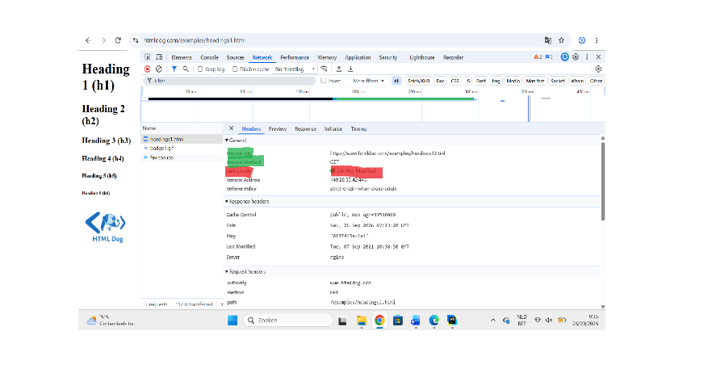
Opdracht 3
Request
Status code
Response body
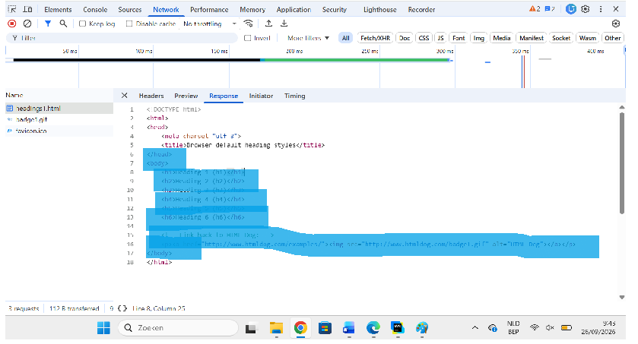
(Response/request header onder generals)

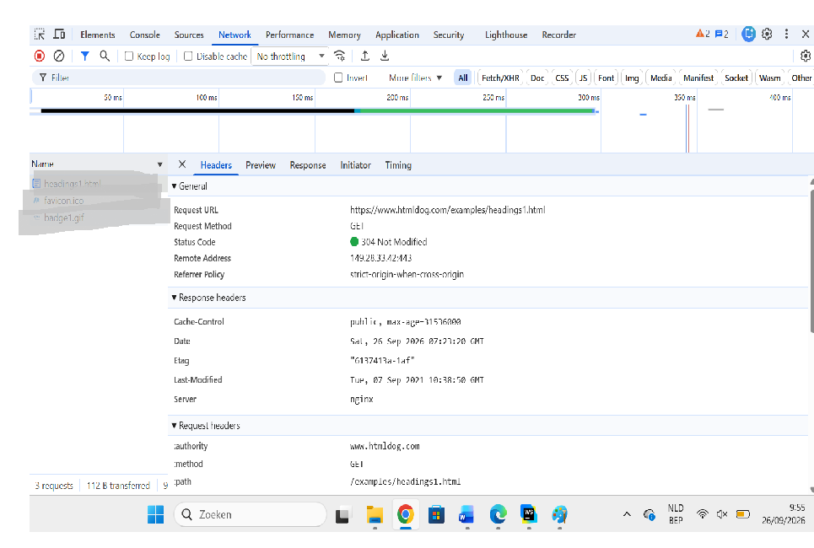
Opdracht 4
Mijn browser heeft ook favicon.ico en badge1.gif opgevraagd. Ik kan dit zien door te kijken naar de linker zij balk name want daar staat ook de headings1.html bij en daaronder vind je die andere 2.

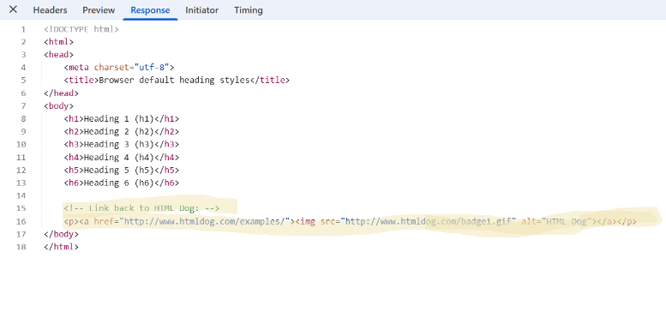
De reden waarom die 2 ressources werden opgevraagd is omdat ze staan voor het honden icoontje en omdat hij een gif heeft gemaakt met het icoontje.

Opdracht 5
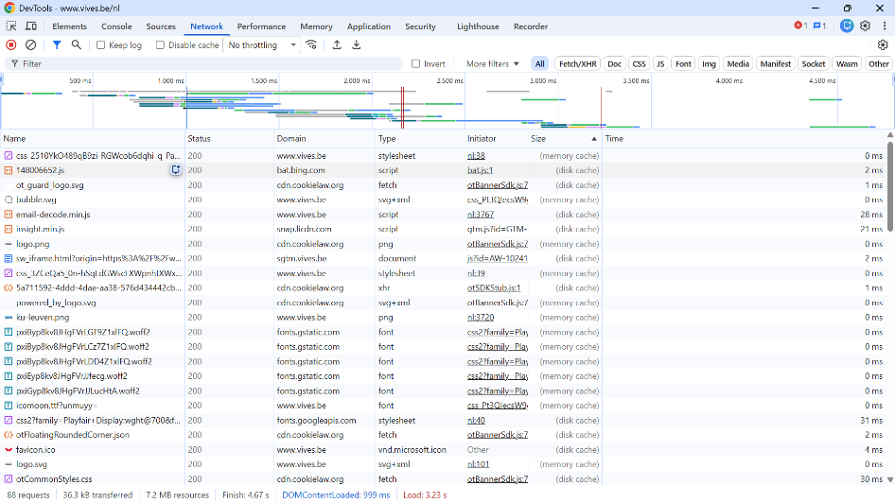
Er worden bij de Vives website verschillende soorten rescources opgevraagd zoals o.a stylesheet, script, fetch,document, font,… Ik heb deze allemaal gevonden bij het kolom ‘type’ .

Ook kunnen we waarnemen dat niet alle request naar de zelfde server worden verstuurd door te kijken naar het kolom ‘domain’. Bepaalde zaken worden ook verstuurd naar o.a bat.bing.com, analystics.tiktok, fonts.gstatic.com,…

We kunnen zien dat als de pagina wordt ingeladen dat meerdere request mekaar overlappen (en dit kun je zien in de waterval boven de kolommen. Dit verklaart dus ook waarom een pagina sneller kan laden, want er wordt niet gewacht tot 1 request een response krijgt, maar begint al gelijk een ander request die andere soms dus overlapt.

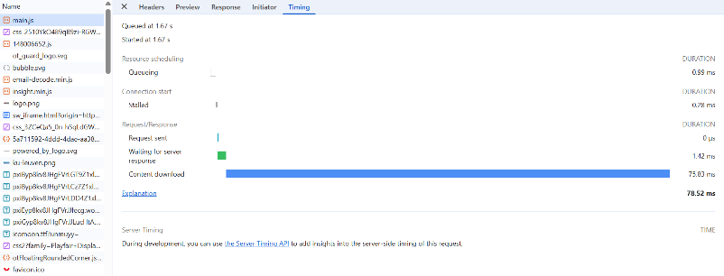
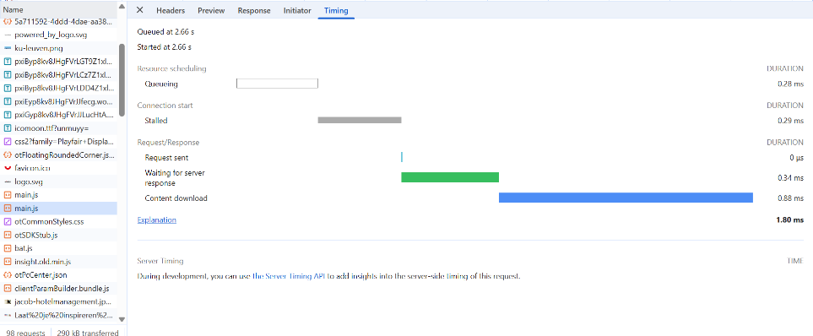
We zien in de timing blad dat er veel requests geen response krijgen maar dat ze daarop wachten. Ook valt op dat een request vooraleer die verzonden wordt even moet wachten in de ‘stalled fase’. Dus het antal gelijktijdige onafgewerkte request is niet beperkt.

Opdracht 6
Ik denk dat die spontane mails zijn om iedere keer de pagina te herladen als je bijvoorbeeld een nieuwe e-mail krijgt of melding.
Opdracht 7
Er wordt wel een response gegeven in de vives website omdat het gedeelte ‘ww.vives.be’ wel bestaat en daarop kan een response gegeven worden. Code 404 betekent dat de server niet de rescource heeft kunnen vinden. De betekenis van code 404 heb ik opgezocht op google.
Opdracht 8
Het verschil tussen deze URL en de vorige uit opdracht 7 id dat bij deze url de server zelf niet bestaat en bij de vorige bestond de server wel, maar het gezochte domein niet.

Opdracht 9
200  Alles is goed verlopen en de server heeft de gevraagde info teruggestuurd | 301  De server is verplaatst geweest naar een ander URL. | 400  De server kan of wil het verzoek niet verwerken vanwege een kennelijke fout aan de clientzijde | 500  Interne serverfout, een algemene foutmelding.
204  Request sturen is gelukt maar er is geen response teruggestuurd | 302  De gevraagde server is tijdelijk op een andere URL beschikbaar | 401  Wanneer de pagina je vraagt te authenticeren | 503  De server kan het verzoek niet verwerken.
 | 303  De server verwijst naar een andere URL waar je de informatie via een GET-aanvraag kunt ophalen | 404  De gevraagde server of ressource kan niet gevonden worden

Opdracht 10
welke HTTP request methods bestaan er ? (op google gevonden)+
Waarvoor dienen GET en POST?

GET: Vraagt data of een bron op van de server. Het wijzigt de serverstatus niet.
POST: Stuurt nieuwe data naar de server (bijvoorbeeld het indienen van een formulier). Dit verandert vaak de status van de server.
PUT: Vervangt een bestaande bron volledig of maakt deze aan als hij nog niet bestaat.
PATCH: Past een bron gedeeltelijk aan (alleen de velden die je meestuurt).
DELETE: Verwijdert een specifieke bron van de server
HEAD: Vraagt exact dezelfde headers op als een GET-verzoek, maar zonder de inhoud (body) in het antwoord. Handig om te controleren of een pagina bestaat.
OPTIONS: Vraagt welke communicatieopties of methoden de server ondersteunt voor een specifieke URL.
TRACE: Voert een 'loop-back' test uit om te zien of er ergens wijzigingen of filters op de route naar de server plaatsvinden.
CONNECT: Start een netwerktunnel naar de server, vaak gebruikt voor een beveiligde (HTTPS) verbinding via een proxy.
QUERY: Een nieuwer verzoek om data op te vragen via een zoekopdracht in de body (vergelijkbaar met GET, maar met een complexere invoer)
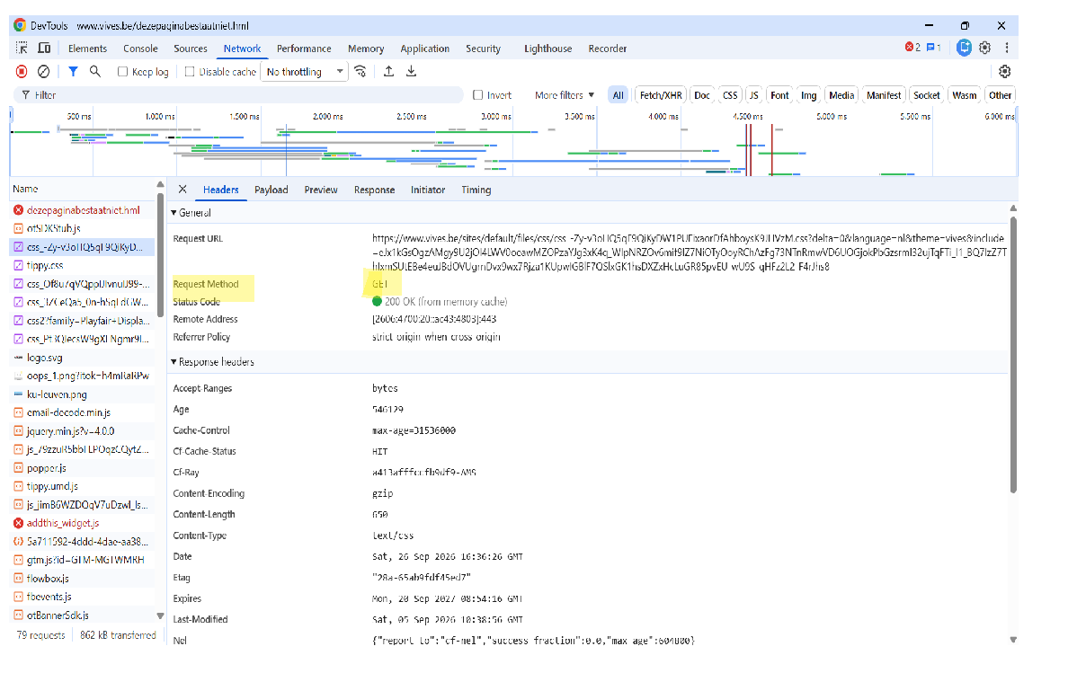
Waar in een request staat aangegeven om welke request method het gaat, en hoe vind je dit terug in de Developer Tools?
Je opent je developer tools door op F12 te klikken. Daarna klik je op ‘network’. Vervolgens klik je op een rescource en daarna op ‘headers’. Normaal gezien zou er een tablad openen en aan de linkerkant vind je ‘Request method’.

Als je een URL in de adresbalk van je browser typt en op enter drukt, wat voor request method gebruikt de browser dan om die resource op te vragen bij de server?
Als je in een webpagina op een gewone hyperlink klikt, welke request method wordt er dan gebruikt?
Als ik iets opzoek in mijn browser chrome staat er altijd ‘GET’ als request method.
Ook krijg ik dezelfde request method ‘GET’als ik op een gewone hyperlink klik.

Webapplicatie producten wissen met wis als gewone hyperlink?
Dit is een probleem, want een gewone hyperlink heeft als request method ‘GET’ . Dit betekent dat iedereen die die link klikt het product kan wissen. Als de google-bot op die hyperlink zou klikken zou hij zomaar een product kunnen wissen van iemand en dat is problematisch.

Opdracht 11
Ga naar het network tabblad van de Developer Tools en surf naar https://www.vives.be. Bekijk de vele requests die het inladen van die ene pagina heeft veroorzaakt. Hoeveel requests waren er in totaal?
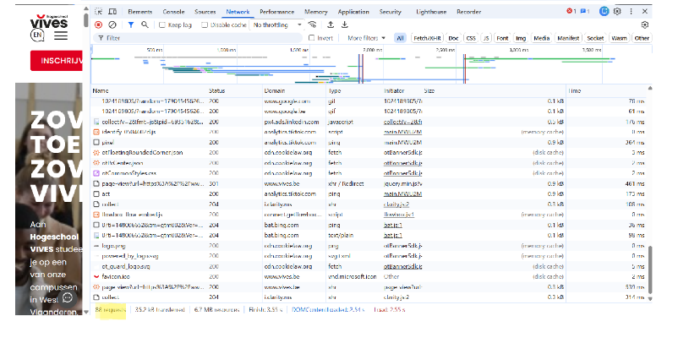
Als ik de vives webpagina herlaad heb ik in totaal 88 requests die laden. Ik merk wel als ik van tabblad verander en dan weer terugga naar die van Vives dat het nummer stijgt.

Opdracht 12
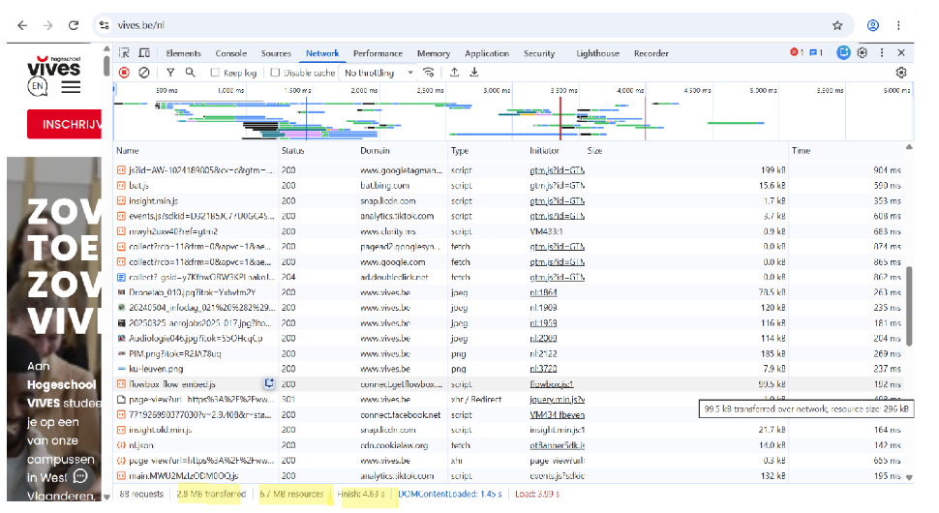
Hoeveel kilobytes of megabytes aan data werd er verstuurd om alle nodige resources in te laden?
Er werd 2.8 megabytes verstuurd om de nodige resources in te laden. Je kunt dit zien door onderaan het te kijken bij ‘transferred’ (2de wat aangeduid staat in fluo).
Hoelang duurde het vooraleer alle resources van de pagina waren ingeladen?
Het duurde 4.83 seconden tegen dat de resources waren ingeladen. Ik heb dit kunnen vinden door 2 balken verder te kijken bij transferred daar vind je namelijk ‘finish’.
Klik nu gewoon op de refresh knop. Kijk nogmaals hoeveel data er werd verstuurd. Waarom is dit zoveel minder? Laadde de pagina sneller?
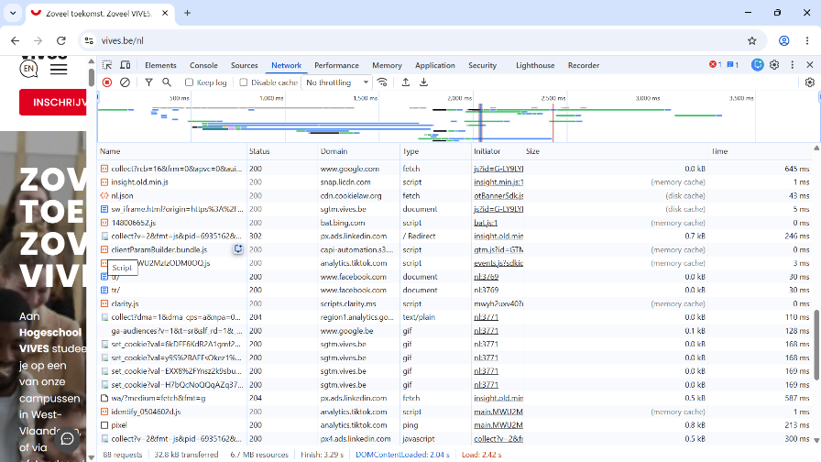
Er werd bij een gewone refresh 32.8kb data verstuurd. De reden hiervoor is omdat de browser sommige bestanden al in zijn cache bewaard heeft waardoor die die niet nog eens moest laden. Daarnaast valt ook op dat bij een gewone refresh de pagina sneller laadt (3.29s). Al deze info kun je vinden als bij mijn uitleg bovenaan.

Waar kun je zien welke documenten daadwerkelijk verstuurd werden en welke niet?
In de kolom ‘Size’ kun je zien welke documenten verstuurd werden en welke uit het cache komen of iets anders.
Waar vindt de browser dan de inhoud van de documenten die niet bij de server werden opgevraagd?
In de browsercache worden documenten die niet bij de server werden opgevraagd. De reden daarvoor werd 2 vragen ervoor al vermeld

Hoe weet de browser welke documenten best opgevraagd (moeten) worden en welke niet? M.a.w. hoe lang mag de browser een bepaalde resource als 'vers' te beschouwen?
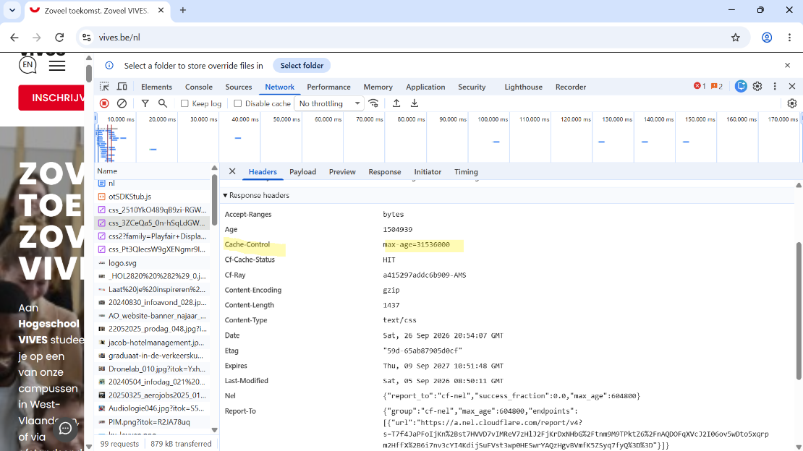
De browser zal weten hoelang een rescouce bewaard blijft door naar de cache-control te kijken die bij de headers, response headers staat. Daar staat het aantal seconden van hoelang de resources als vers beschouwd mogen worden. In mijn screenshot zal het geselecteerde resource 31 530 600seconden vers zijn.

Opdracht 13
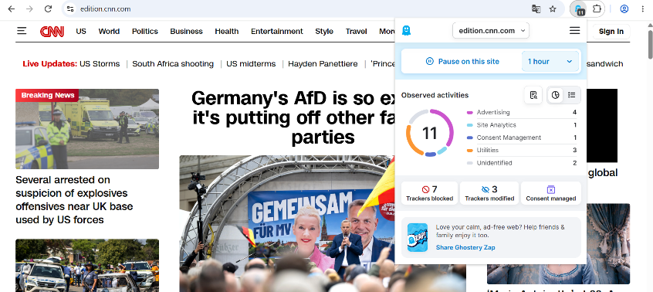
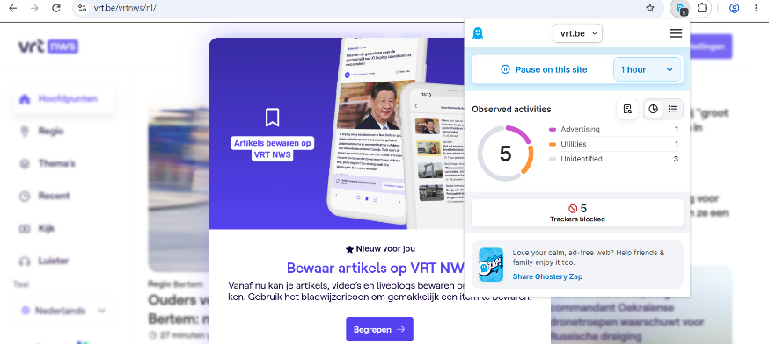
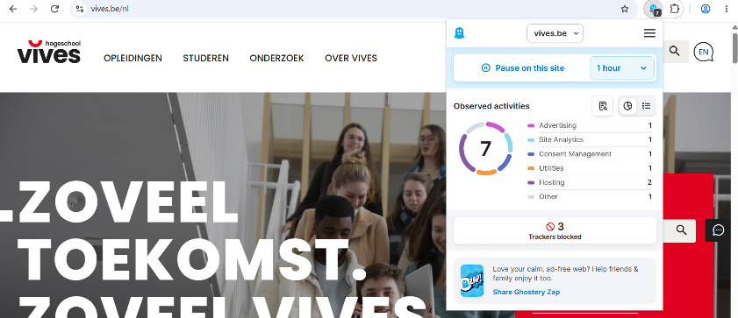
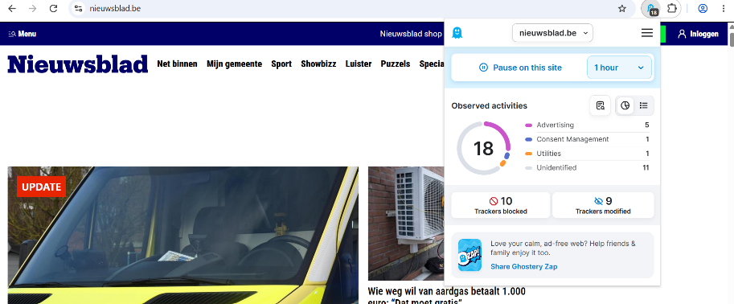

Schrijf bij elke webpagina hoeveel tracking scripts door Ghostery worden ontdekt. Welke soorten tracking scripts je bent tegengekomen (beacon, advertising, analytics, etc.)?
Nieuwsblad: 18 tracking scripts/observed activities tegenkomen onder andere Advertising5 Consent Management1 Utilities1 Unidentified 11
CNN: 11 tracking scripts/observed activities tegengekomen onder andere Advertising4
Site Analytics1, Consent Management1, Utilities3, Unidentified2 en Advertising 4
Vives: 7 tracking scripts/observed activities tegengekomen o.a. Advertising1, Site Analytics, Consent Management1Utilities1, Hosting2 en Other1
VRT nieuws: 5 tracking scripts/observed activities tegengekomen o.a. Advertising1, Utilities1 en Unidentified3

Opdracht 14
2.6.2 Opdracht 14 Zorg ervoor dat je browser venster gemaximaliseerd is en surf naar https://www.starbucks.com. Maak nu je browser venster gaandeweg minder breed en let erop hoe de inhoud van de webpagina niet enkel opschuift maar ook daadwerkelijk verandert! Deze techniek heet responsive design en komt later nog aan bod in de labo’s. Doorgaans verschuiven elementen en/of verkleinen ze, maar op sommige breedtes is er echter een abrupte overgang naar een andere lay-out. Neem bij elke abrupte overgang een screenshot (bv. met het Snipping Tool in Windows). Hoeveel verschillende lay-outs tel je?
Gemaximaliseerd beeld

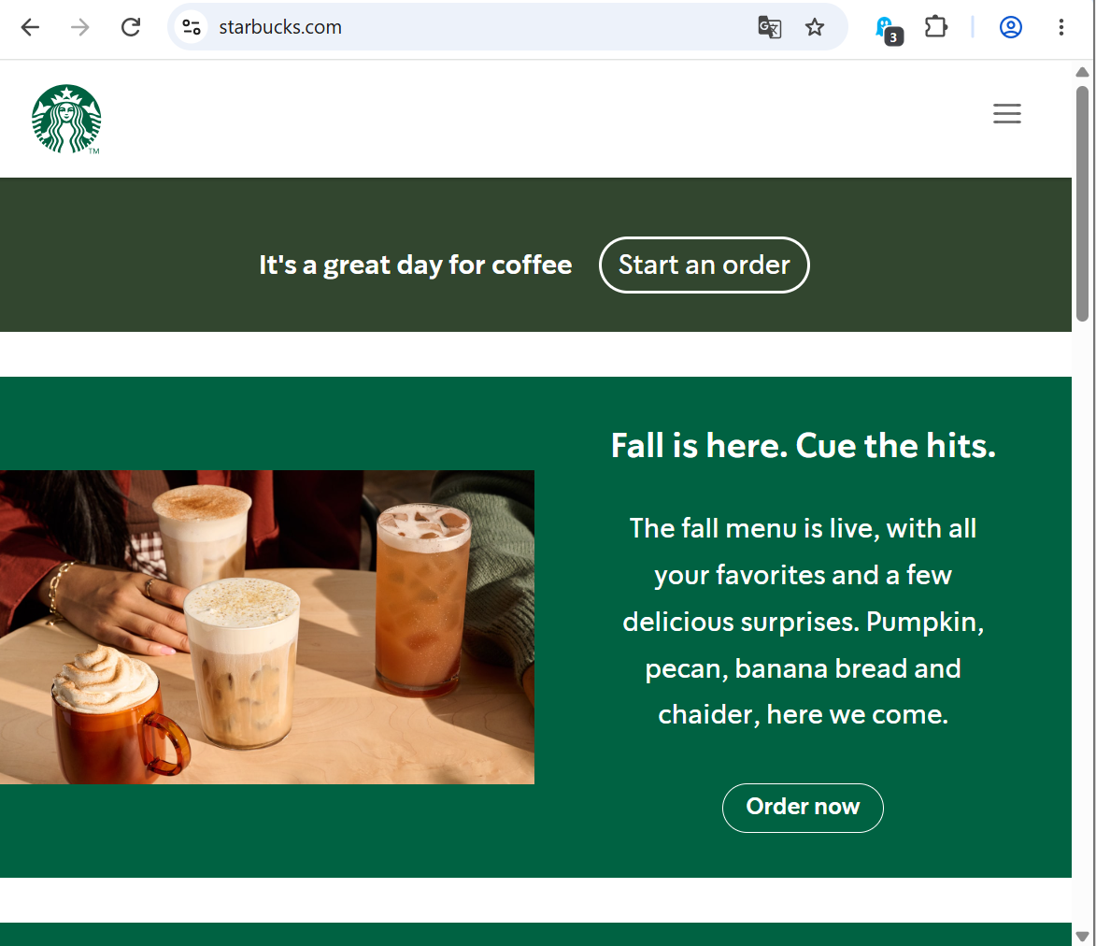
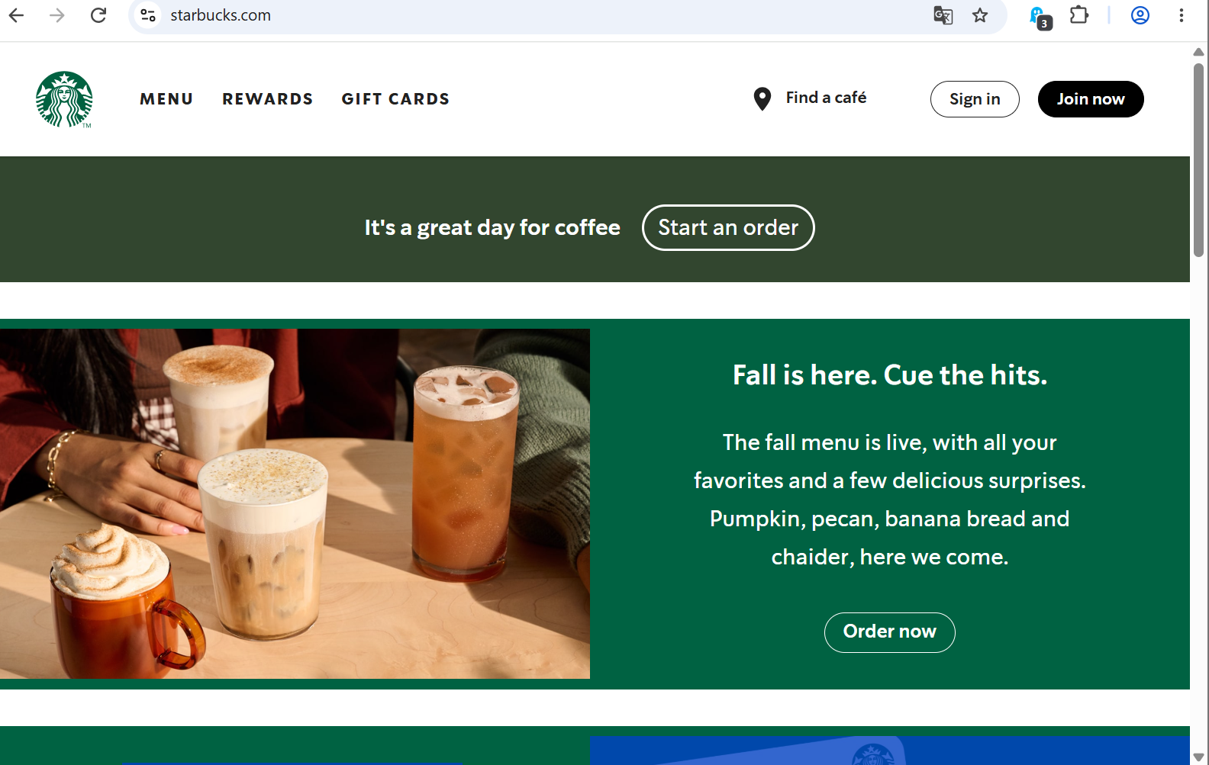
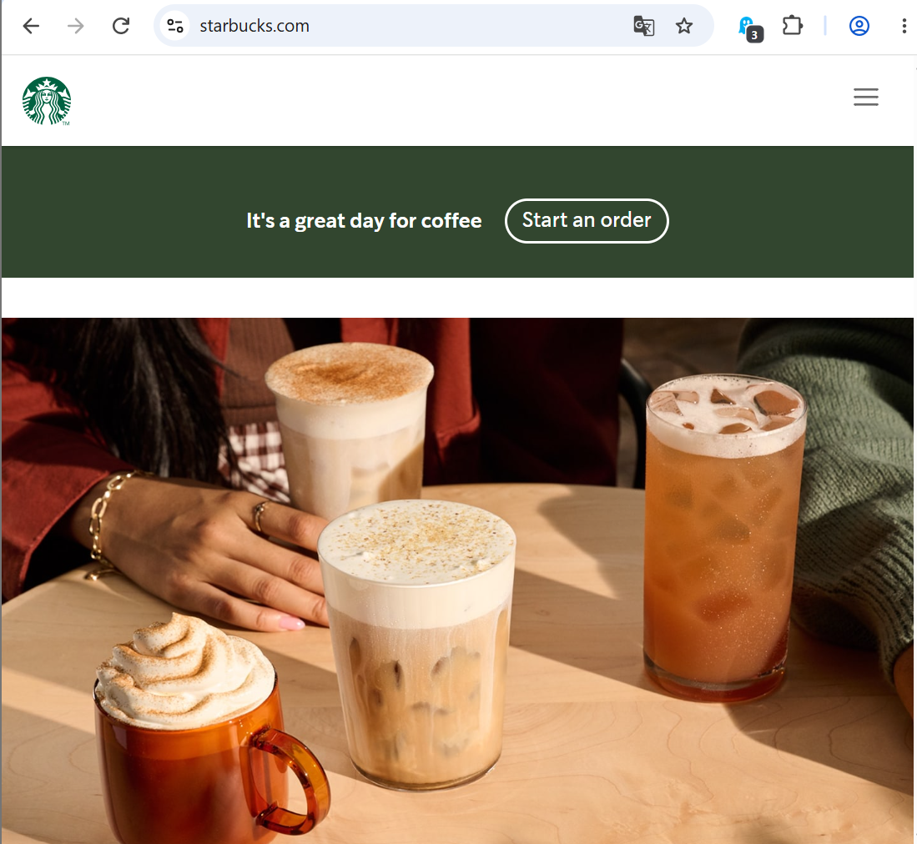
Ik tel 2 verschillende layouts .

